Описание интерфейса и возможностей программы РАП-ОУР

Назначение и основные функции программы.

Программа РАП-ОУР предназначена для расчета установившихся режимов (УР), оптимизации режима в электрических сетях напряжением 35 кВ и выше по реактивной мощности и коэффициентам трансформации трансформаторов, определению точек оптимальных размыканий в сети, расчету токов короткого замыкания и определения начальной эффективности установки средств КРМ. Сети могут иметь как кольцевые участки (замкнутые сети), так и радиальные.
База данных совместима с базой данных программы РАП-ОС. Поэтому после загрузки информации возникнет необходимость корректировки только некоторых полей таблиц, связанных с оптимизацией режима.

Предусмотрена возможность проведения расчета с нагрузками, измененными по сравнению с заданными, умножением на заданные расчетчиком четыре коэффициента коррекции (отдельно для P и Q нагрузочных и генерирующих узлов). Исходные нагрузки при этом не меняются. Исключение составляет случай, когда в некоторых узлах необходимо изменить нагрузки индивидуально, так как они не подчиняются общим коэффициентам коррекции.
Разработан метод расчета УР сети с наличием большого количества линий с нулевыми сопротивлениями (ШСВ и перемычек)

Схема сети может быть представлена на экране в виде рисунка, который создается пользователем на основе имеющегося рисунка на бумаге. Пользователь может изменять существующую схему сети, добавлять новые узлы и ветви, изменять их параметры. Это позволяет создать привычную схему, уже используемую в других задачах на имеющихся рисунках, плакатах и т.д.

Программа снабжена системой подсказок, расширенными возможностями постановки установившегося режима (УР), анализа проведенного УР с возможностью сравнения различных вариантов расчетов.

Настройка программы, справочники, работа с базой данных.

2.1 Работа со справочниками

В левой верхней части экрана (в серой полосе) находятся четыре пункта меню: «Выход», «Справочники» «Работа с БД» (БД–база данных) Функции первых трех пунктов следуют из их названий.
«Руководство F1» (может быть открыто курсором или нажатием на клавиатуре кнопки F1);

В пункте меню «Справочники» находятся шесть подпунктов

Пункты меню становятся неактивными, если окно справочника уже открыто.

В подпункте «Статические характеристики нагрузки» задается информация о типах статических характеристик нагрузок.

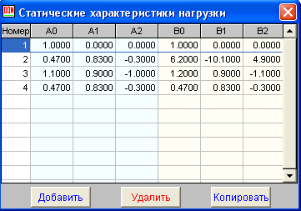

В подпункте «Названия районов» вводят перечень названий, которые будут выводиться на печать.
Внимание. На печать выводятся результаты расчетов только для районов, у наименований которых поставлены галочки в столбце «Печать». Это позволяет при необходимости вывести на печать результаты расчета только по одному или нескольким районам.

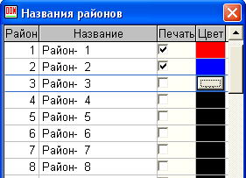

В подпунктах «Линии» и «Трансформаторы» находятся параметры соответствующих элементов, внесенные в справочники.

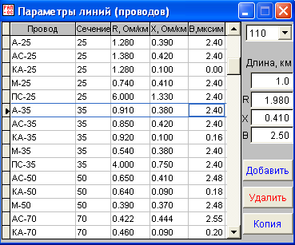

Трехобмоточные трансформаторы задаются тремя строками, соответствующими представлением их в схеме замещения трехлучевой звездой–строки имеют обозначения В, С и Н.
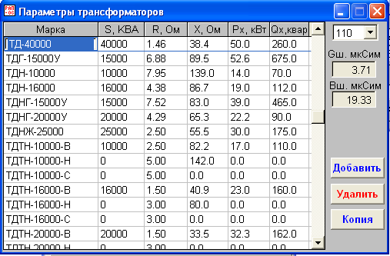

В таблицах «Узлы» и «Ветви» для каждого элемента должен быть задан номер района, к которому он относится. Кроме суммарных потерь по сети в целом программа выведет на печать суммарные потери в ветвях и суммарные нагрузки в узлах, принадлежащих каждому из заданных районов.
Задание номера района может производиться непосредственно в таблицах «Узлы» и «Ветви», без использования «Справочника». Использование «Справочника» облегчает эту операцию, автоматически «засеивая» номером района все узлы, входящие в указанный диапазон, и ветви, начальные узлы которых входят в данный диапазон. В таблицах «Узлы» и «Ветви» номера районов, к которым относится каждый элемент, возникнут после нажатия в этом окне кнопки «Применить» (не забудьте нажать эту кнопку, если используете функцию «засеивания»).
Примечание. Если от одного узла отходит несколько ветвей, которые относятся к разным районам, необходимо вручную поправить их номера в таблице «Ветви», так как функция «засеивания» относит все ветви к району, к которому относится их начальный узел.

В подпункте «Граничные узлы районов» задают информацию о перечнях узлов, входящих в выделенные районы.

Для каждого района в окне «Граничные узлы районов» может быть задано несколько диапазонов номеров узлов, например, в район 1 входят узлы с 14 по 49, с 217 по 321 и с 2017 по 2156. Эти данные отражают в таблице тремя строками, имеющими один и тот же номер района. Не путайте – речь идет о таблице «Граничные узлы районов», а не о таблице «Названия районов», в которой все наоборот – номер района и его название может присутствовать только один раз.

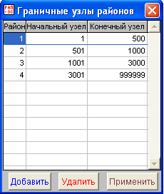
После операции войдите в таблицы «Узлы» и «Ветви» и проверьте, что столбцы номеров районов не остались пустыми, иначе все результаты попадут в раздел «Чужие сети» (в этот раздел попадают потери в элементах, не отнесенных ни к одному району).

2.2 Работа с базой данных

В пункте меню «Работа с БД» находятся пять подпунктов:

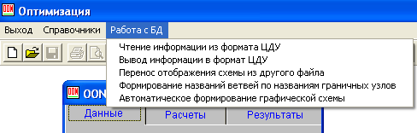

Подпункты 1 и 2 позволяют использовать информацию о схеме, уже используемую в других программах расчета установившихся режимов (RASTR, MUSTANG и т.п.), а также передавать в эти программы информацию о схеме из РАП-ОС-ст.
Подпункт 3 – «Перенос отображения схемы из другого файла» используется при вызове в рабочую область (открытии) файла, который был подготовлен ранее без графического отображения, например, при использовании схемы, импортированной в формате ЦДУ из другой программы (даже при наличии графического отображения схемы в этой программы импортируется только формат ЦДУ). Если похожее графическое отображение схемы уже составлено в формате РАП-ОС, то чтобы не рисовать все заново, имеющееся отображение можно соединить с новой схемой и затем откорректировать.
В этом случае после загрузки нового файла в рабочую область, необходимо нажать эту кнопку и открыть файл, из которого переносится схема.
Примечание. В файл будет перенесена информация только о тех узлах и ветвях схемы, которые есть в обеих схемах. Если в новой схеме имеются дополнительные узлы и ветви, их надо дорисовать вручную.
Подпункт 4 – «Формирование названий ветвей по названиям граничных узлов» позволяет вставить в пустые названия ветвей названия граничных узлов, например, «Узел 302 – Узел 315».
Подпункт 5 – «Автоматическое формирование графической схемы» позволяет автоматически задать графические координаты узлов и далее редактировать схему в ручном режиме. Рекомендуется для отображения схем небольшого объема.

Обычно для расчета режимов замкнутых сетей 110–750 кВ используются уже подготовленные данные о схеме и узловых нагрузках (формат ЦДУ), использовавшиеся в других программах расчета УР (RASTR, MUSTANG и т.п.). Если таких данных нет, схема может быть подготовлена с помощью справочников, заложенных в программу.
В окне данных о ветвях задают длину линии (или число трансформаторов), в нижней правой части окна выбирают нужный тип элемента и нажимают кнопку «Рассчитать и внести в таблицу параметры элемента».

2.3 Общая информация для расчета

В основном поле экрана находятся два окна: правое – «Общая информация для расчета» и левое – «Оптимизация и расчет УР».
В окне “Общая информация для расчета” находятся три закладки: “Оптимизация”, “Схема сети” и “Расчет режима”.

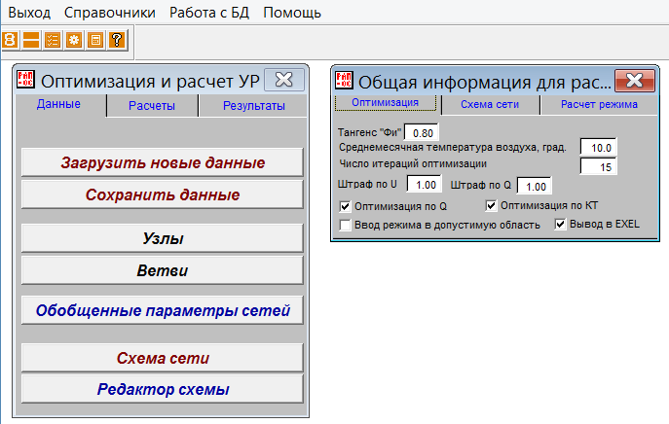

В закладке “Общая информация для расчета” задают:
- $\text{tg}ϕ$, который будет применен программой для определения реактивной мощности в узлах,
- среднемесячную температуру воздуха, град.
- число шагов оптимизации;
- штрафные коэффициенты по напряжению и реактивной генерации;
- необходимость проведения оптимизации отдельно по реактивной мощности и коэффициентам трансформации ;
- признак необходимости только ввода режима в допустимую область
– необходимость выдачи результатов расчета в Excel-файл.

В закладке “Схема сети” задают, если необходимо, коэффициенты коррекции нагрузок. Наименование файла, количество узлов и ветвей схемы не задаются – в эти окна программа сама выводит данные схемы, находящейся в рабочей области.
В закладке “Расчет режима” задается информация, обычно задаваемая в расчетах УР (подробнее в разделе 6. Постановка УР).

В окне «Оптимизация и расчет УР». находятся также три закладки: “Данные”, “Расчеты” и “Результаты”.
В закладке “Данные” производят операции со схемой сети и нагрузками узлов: первоначальное заполнение информации, использование уже имеющейся в компьютере информации о схеме и режиме сети (в формате ЦДУ), сохранение информации об узлах и ветвях и подготовку рисунка схемы. Здесь же определяются обобщенные параметры сети при наличии соответствующих данных о ветвях.
В пункте «Схема сети» можно посмотреть потокораспределение, районы, уровни напряжений в сети, а в пункте «Редактор схемы», изменить ее конфигурацию.
При входе в “Загрузить новые данные”, программа задает вопрос сохранить ли данные, находящиеся в рабочей области или продолжить без сохранения? Возможно, перед этим Вы проводили расчет другого режима и забыли его сохранить. Тогда следует на окне с вопросом «Продолжить без сохранения?» нажать «Отмена и войти в пункт меню «Сохранить данные». При нажатии OK (продолжить расчет без сохранения) загружаемый файл ляжет на место находящегося в рабочей области. При входе как в “Загрузить новые данные”, так и в «Сохранить данные» возникает таблица с перечнем файлов типа U (см. внизу окна). Различаются таблицы лишь названием первой кнопки – при загрузке это будет «Открыть», при сохранении – «Сохранить». Операцию производят только с файлами типа u (информация об узлах), файлы с расширениями v (информация о ветвях) и n (информация о названиях районов) “подхватятся” автоматически.

В закладке “Расчеты” производят следующие виды расчетов:

- Расчет установившегося режима (УР)
- Расчет УР для схемы с большим количеством перемычек с нулевыми сопротивлениями
- оОпимизациюя У, по реактивной мощности и коэффициентам трансформации трансформаторов (КТТ)
- Определение точек оптимального размыкания в сети по заданному набору переключений
- Расчет начальной эффективности установки средств компенсации реактивной мощности (СКРМ) в нагрузочных узлах
- Расчет токов короткого замыкания (ТКЗ) в сети
- Сравнение рассчитанных режимов между собой

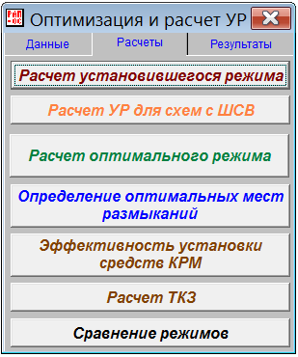

В закладке “Результаты” можно просмотреть историю итераций последнего расчета УР, его конечные результаты (напряжения в узлах и потоки в ветвях и структуру потерь мощности), а также все результаты проделанных расчетов, кроме расчетов по определению оптимальных мест размыкания. Отчет по этому виду расчетов содержится в самой форме этого расчетного метода.Потоки в ветвях (нижнее окно в таблице, возникающей при входе в пункт «Напряжения и потоки»)в верхнем окне.

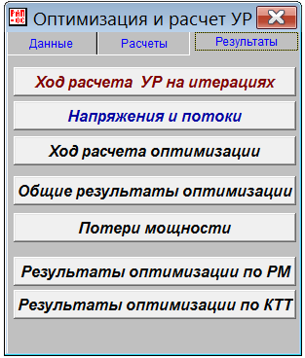

2.4 Информация об узлах и ветвях сети.

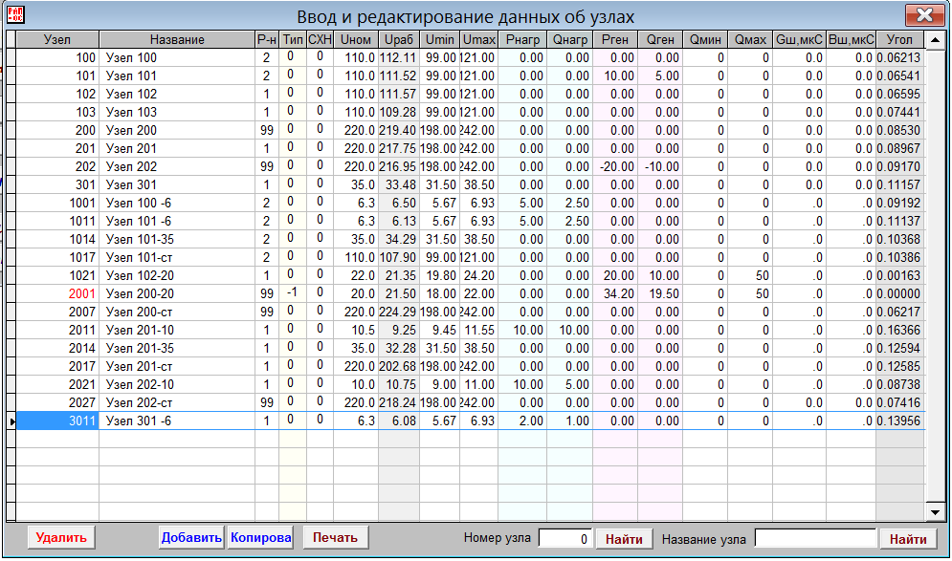

В таблицу «Узлы» вводится следующая информация

- Номер («узел») и название узла. Номера узлов в программе РАП-ОС должны находиться в диапазоне 1-99999999, узел с номером 0 не допускается. Номера узлов должны быть уникальны!
- Номер района («р-н»), к которому принадлежит узел (используется при формировании отчетов по потерям мощности и энергии). При задании 0 узел автоматически попадает в район 99 – «чужие сети»
- Тип статической характеристики нагрузки по напряжению («Тип»). Нельзя использовать для расчетов потерь методом средних нагрузок и расчетных суток и не рекомендуется использовать для метода максимальных потерь. Может использоваться для постановки и отладки установившегося режима (УР).
- Номинальное напряжение узла, кВ («unom»). Должно соответствовать шкалам номинальных напряжений по ГОСТу. В отдельных случаях может от них отличаться для балансирующих (БУ) и опорных (ОУ) узлов для постановки режима методом «плоского старта».
- Рабочее напряжение узла, кВ («uраб»). Обычно вычисляется самой программой в ходе расчета УР и используются для дальнейших расчетов. Должно находиться в допустимых пределах по уровню напряжений. Корректировать вручную нежелательно.
- Пределы по напряжению узла («Uмин» и «Uмах»), кВ. Учитываются программой при оптимизации режима в виде штрафных ограничений при выходе напряжений за заданные пределы.
- Активные («Рнагр») и реактивные («Qнагр») нагрузки узлов в мВт и мвар. При расчете методом средних нагрузок и расчетных суток определяются самой программой по данным об энергиях.
- Активные («Рген») и реактивные («Qген») генерации узлов в мВт и мвар. При расчете методом средних нагрузок и расчетных суток определяются самой программой по данным об энергиях.
- Пределы по реактивной («Qмин» и «Qмах») генерации узлов, мвар. Учитываются программой при оптимизации режима.
- Активные и реактивные шунты на землю, мксим («Gш, мкС» и «Вш,мкС»). Могут использоваться для задания мощности реакторов, БСК, а также холостого хода трансформаторов с целью учета влияния уровня напряжения на их характеристики. Шунты в узлах не должны дублироваться шунтами в линиях, в этом случае они учтутся дважды.
- Рабочий угол узла, радиан («угол»). Вычисляется самой программой в ходе расчета УР и используются для дальнейших расчетов. Нормальное значение угла не должно превышать 2 радиан в отрицательную или положительную сторону. Корректировать вручную нежелательно.

В таблицу «Ветви» вводится следующая информация

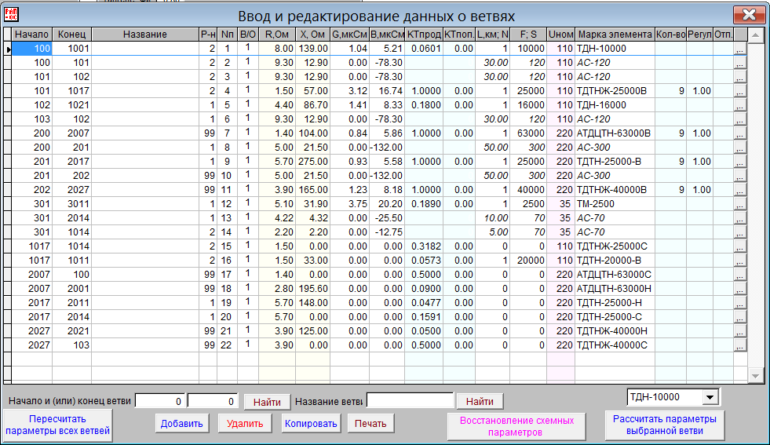

- Номера начала и конца ветви («Начало», «конец»). Должны соответствовать номерам узлов, с которыми связана ветвь.
- Название ветви. Может быть сформирована по названиям узлов, с которыми соединена в меню «Работа с БД»
- Номер района («р-н»), к которому принадлежит ветвь (используется при формировании отчетов по потерям мощности и энергии). При задании 0 ветвь автоматически попадает в район 99 – «чужие сети»
- Номер параллельности («Nп»). Не влияет на расчет потерь. Служит для идентификации ветви, при наличии параллельных ветвей с одинаковыми номерами начала и конца ветви. На результаты расчета УР способ их записи не влияет.
- Наличие выключателей в ветви («В»). Существует, как информация, в расчете не участвует.
- Состояние ветви («В/О»). При установке нуля в графе «Отключено» ветвь считается отключенной с обеих концов.
- Активное и реактивное сопротивление ветви («R, Ом», «Х, Ом»). Рассчитывается по параметрам ветви вручную или автоматически по справочным данным при вводе марки линии или трансформатора.
- Активные и реактивные шунты на землю, мксим («Gш, мкС» и «Вш,мкС»). Задаются для расчета холостого хода трансформаторов и реактивной генерации линий с целью учета влияния на них уровня напряжения. Шунты в линиях не должны дублироваться шунтами в узлах, в этом случае они учтутся дважды. Рассчитывается по параметрам ветви вручную или автоматически по справочным данным при вводе марки линии или трансформатора.
- Продольный и поперечный («КТпрод», «КТпоп») коэффициенты трансформации трансформатора (КТТ). Продольный КТТ определяется как отношение номинального напряжения обмотки низшего напряжения к высшему. Поперечный КТТ реализован в определенных типах трансформаторов, используется крайне редко и задается в виде изменения угла напряжения в радианах.
- Длина линии, км или число трансформаторов («L,км;N») - для линий задается длина, а для трансформаторов количество. Количество трансформаторов задается вручную и отображается в сводных параметрах о сети. Рекомендуется задавать по одному трансформатору, для того, чтобы легче было производить их включение-отключение.
- Сечение линии мм2 или мощность трансформатора («F;S»). Расчетные параметры, определяемые программой автоматически и служащие для определения плотности тока в линиях и перегрузки трансформаторов. Могут быть также заданы вручную.
- Номинальное напряжение линии или трансформатора, кВ («unom»). Должно соответствовать шкалам номинальных напряжений по ГОСТу. Служит для определения марки элемента по соответствующему классу напряжения в справочнике.
- Марка элемента – выбирается из справочника. Для линий используется продольный КТТ равный нулю, для трансформаторов, отличный от нуля. При коэффициенте равном нулю в поле марки элемента программа выбрасывает справочник линий, при не равном нулю – трансформаторов. Марку элемента выбирают в нижнем правом поле (копия справочника) и нажимают кнопку «Рассчитать параметры выбранной ветви».
- Количество отпаек в одну сторону для трансформаторов с РПН. Служит для определения оптимальной ступени КТТ при оптимизации. Программа оптимизирует только те трансформаторы, где задано это значение!
- Регулировочный диапазон на одну отпайку в %.
- Начальное значение отпайки на трансформаторе. Служит для определения исходного КТТ для дальнейшей оптимизации.

- Графа без обозначения предназначена для задания участков ВЛ, если они состоят из разных марок проводов. В случае, если количество участков больше одного марка провода окрашивается в голубой цвет.

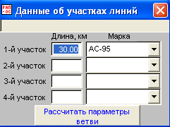

Примечание. В столбец «F, мм; S, МВА» программа автоматически записывает сечение провода или мощность трансформатора. Эти данные программа использует для расчета обобщенных параметров схемы и отражения параметров элементов на схеме сети. При использовании файла, импортированного из другой программы, эти операции не будут производиться. При желании их произвести необходимо выбрать во всех ветвях соответствующие элементы из справочников и пересчитать их параметры. При пересчете они могут несколько измениться в связи с отличием данных справочников программы и справочников, которыми пользовался составитель импортированной схемы. Для облегчения данной процедуры предусмотрена опция «Восстановление схемных параметров», позволяющая приближенно определить по исходным параметрам марку и длину линии или тип трансформатора по справочнику.
Таблицы узлов и ветвей могут быть отсортированы в порядке возрастания и убывания практически для всех ключевых полей путем нажатия ЛКМ на заголовке нужного поля.
Предусмотрена возможность выдачи параметров линий в Excel и считывание оттуда отредактированной информации.

Параметры шунтов, указываемые в таблице «Узлы», характеризуют поперечные проводимости шунтовых реакторов или батарей конденсаторов (если таковые имеются в узле) Они не включают в себя емкостную генерацию линий и поперечные проводимости трансформаторов (активные и реактивные потери холостого хода). Эти параметры задают в таблице «Ветви».
Для трехобмоточного трансформатора мощность записывают только для обмотки ВН, для ветвей остальных обмоток ставят 0.
Вывод суммарных параметров производится при входе в «Обобщенные параметры сетей» в закладке «Результаты».

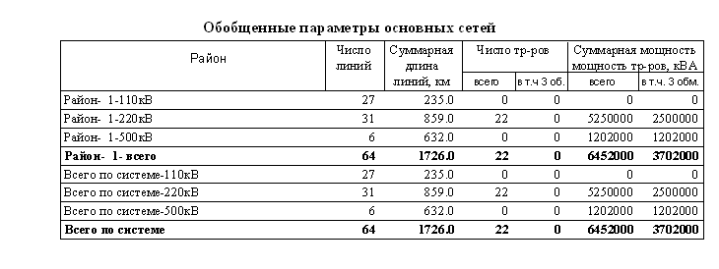

2.5 Ввод исходных данных о схеме сети

При наличии схемы сети в формате ЦДУ входят в пункт меню «Работа с БД», подпункт «чтение информации из формата ЦДУ», находят директорию и файл, содержащий информацию в формате ЦДУ, и открывают его. Программа переносит его в рабочую область программы и преобразует в формат Rapoc. Обратите внимание, что в этом случае, в отличие от входа в “Загрузить новые данные” или в «Сохранить данные» возникает таблица со всеми типами файлов «All files”.
Предупреждение 1. Если программа дает предупреждение “Неверный тип файла”, это означает что файл, который Вы хотите открыть, не является файлом, содержащим информацию об узлах и ветвях.
Предупреждение 2. Для сравнения результатов расчета УР по РАП-ОУР и другим программам (например, RASTR, MUSTANG) необходимо внести в справочник РАП-ОУР в раздел «Статические характеристики» те же коэффициенты характеристик, какие использовались в RASTR, MUSTANG. Несоответствие часто объясняется тем, что в разных программах под одними и теми же номерами стоят различные статические характеристики.

После загрузки выбранного расчетчиком файла в рабочую область программа опять выходит в основное окно, в котором в пункте меню “Узлы” можно просмотреть или изменить информацию о нагрузках или типах узлов: "0" – нагрузочный или генерирующий узел, в котором задаются P и Q – в обеих случаях положительные, но в соответствующих столбцах – нагрузки или генерация; "1" – опорный узел (задаются P, модуль U и пределы регулирования по Q); "-1" – балансирующий узел (задается только модуль U). В пункте “Ветви” можно просмотреть или изменить информацию о схеме сети (параметры ветвей и их соединения). Номер базового узла окрашивается красным цветом, опорного – синим.

Опорным узлом (ОУ) называют узел, в котором «насильно» задают значение напряжения, известное, например, по измерениям. В опорных узлах программа держит такие значения реактивной мощности, какие необходимы для обеспечения заданных в них напряжений. Из этого следует, что опорным можно задать только узел с источником реактивной мощности. Значение же активной мощности в опорным узле считается жестко заданным, как и напряжение. Наличие опорных узлов не обязательно. Опорных узлов может быть несколько.

Балансирующий узел (БУ), в котором также задают напряжение, «свободен» не только в части реактивной, но и активной мощности, т.е. и той и другой мощности у него в избытке, чтобы подхватить все небалансы. В нем выдерживается заданное напряжение, а мощности будут такими, как получится. А получатся они равными сумме нагрузок всех узлов (с учетом знака) плюс потери. Наличие балансирующего узла обязательно. Балансирующим узлом может быть только один узел.
Примечание. В случае работы некоторых частей сети отдельно от основной ее части (электрически не связано) в качестве балансирующего узла в каждой автономной части программой принимается узел с наибольшей генерацией (в нем должно быть задано напряжение как в опорном узле. Расчет УР во всех частях сети проводится независимо. Информация о результатах расчета выводится по всей схеме, включая автономные части. Количество автономных частей не ограничено.

О задаваемых напряжениях в узлах. При отсутствии галочки в поле «Игнорировать результаты записанного режима» программа начинает итерационный расчет с напряжений в узлах записанного режима, т.е. того, который был записан после предыдущего расчета с помощью входа в пункт «Результаты» – «Напряжения и потоки» и нажатия внизу окна кнопки «Запись режима». Если же галочка поставлена, то программа начнет расчет с номинальных напряжений, заданных в таблице «Узлы» в столбце U_{ном} (так называемый «плоский старт»).
При расчете первого режима (когда начальных напряжений нигде, кроме как в балансирующем и опорных узлах, еще нет и, следовательно, никакой режим еще не записан) необходимо поставить галочку в поле «Игнорировать результаты записанного режима», а исходные напряжения в балансирующем и опорных узлах ввести в столбец U_{ном.} (!!!). Это необходимо делать и когда в данных, импортируемых из других программ расчета УР в формате ЦДУ, отсутствует «вторая карта».
Затем необходимо записать режим. Расчеты других режимов для этой схемы целесообразно начинать, сняв галочку – режим быстрее и надежнее «сойдется», начав свой путь с напряжений базового режима.
В столбце U_{раб} после расчета отражаются рассчитанные программой напряжения в узлах. Потери холостого хода программа определяет, умножая номинальные потери, заданные в справочниках, на соотношение (U_{раб} / U_{ном})².
Расчет УР при необходимости может быть выполнен с учетом статических характеристик нагрузки (СХН). Типовые характеристики, заложенные в программе, имеют номера: 1- для узлов 6-10 кВ; 2- для узлов 110-220 кВ; 3 - для шунтов.

В таблице “Узлы” всегда отражаются параметры исходного режима (при «плоском» старте – номинальные напряжения, при использовании данных, импортированных из других программ, – параметры импортированного режима). Если после расчета режим был записан, то при любом последующем расчете в таблице будут отражаться параметры последнего записанного режима. После расчета нового УР его результаты надо просматривать в пункте меню “Результаты” - “Напряжения и потоки”, а не в окне «Узлы».

Напоминание. Открытие любого файла со схемой означает его копирование в рабочую область программы. Все корректировки совершаются в этой копии, а не в исходном файле. Поэтому после корректировки необходимо обязательно сохранить файл с внесенными изменениями. При загрузке любого нового файла программа выбрасывает предупреждение о необходимости сохранения предыдущего.

Постановка установившегося режима сети

Уравнения установившихся режимов являются нелинейными с большим количеством переменных и ограничениями в форме неравенств. Для решения таких систем уравнений используют итерационные алгоритмы последовательного приближения к искомому результату, который применяется во всех известных программах расчета УР. Нелинейность уравнений означает наличие нескольких решений (корней уравнения), удовлетворяющих поставленному условию. Поэтому режим может сходиться к физически несуществующему решению, а может и «развалиться» в процессе итераций
В окне “Общая информация для расчета” “Расчет режима” задают допустимый небаланс нагрузок (0,5 МВА, как правило, достаточно). Можно поэкспериментировать, уменьшая его до 0,3 – 0,2. Расчет несколько уточнится, однако возможно бесконечное непопадание в эту зону – зацикливание. При 0,1 оно практически обеспечено.
Чтобы не оставаться «зацикленным» вечно, устанавливают «Максимальное количество итераций». Расчет закончится либо при достижении установленного небаланса нагрузок, либо через установленное количество итераций. Обычно достаточно установить 15. Если - «Ход расчета УР на итерациях» сообщает, что «УР не сошелся за заданное количество итераций» и при этом анализ максимальных небалансов на шагах показывает, что они последовательно уменьшаются, но не успели уменьшиться ниже заданного максимального небаланса за заданное количество итераций, увеличьте разрешенное их число (максимум 99).

Кроме узлов, описанных как опорные в окне «Узлы» самим расчетчиком, программа в обязательном порядке считает опорными узлы с диапазоном регулирования реактивной мощности больше установленного в окне «Диапазон регулирования реактивной мощности».

При постановке галочки в окно «Добавление опорных и балансирующих узлов при невозможности расчета УР» программа сама проводит операции по заданию дополнительных опорных и балансирующих узлов для обеспечения сходимости режима. После получения «хоть какого-то решения» программа по специальному алгоритму переводит один за другим добавленные ею опорные и балансирующие узлы в ранг обычных узлов, приводя схему к исходному состоянию. Если это не удается, в «Ходе расчета УР на итерациях» сообщается, что «Расчет УР закончен с изменением типа узлов №___ ».

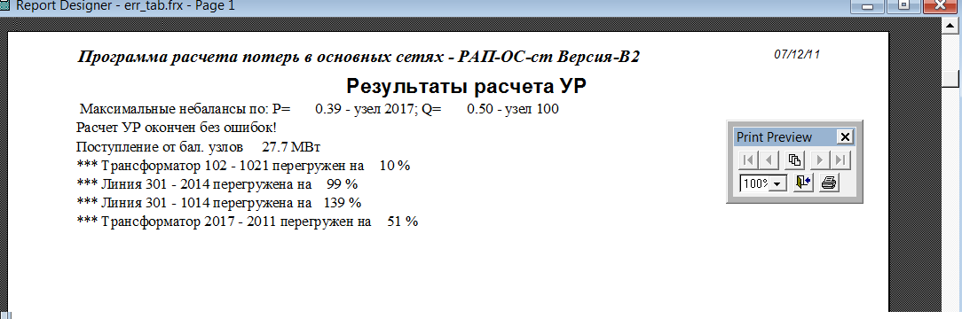
Не рекомендуется задавать балансирующий узел на шинах генераторного напряжения из-за большой чувствительности напряжений во всех узлах схемы к коэффициенту трансформации. Рекомендуется задавать балансирующий узел на шинах высокого напряжения электростанции или на шинах 220 кВ подстанции 500/220 кВ.

При наличии ошибок в задании исходных данных в этом окне появляются сообщения о них:
«Повторяется узел №___»;
«Узел №___ не связан с другими узлами»;
«Неверная нумерация ветви №___» (номер начального или конечного узла выходит за пределы 1-99999999);
«Нет начального(конечного) узла ветви №___» (отсутствует в списке узлов);
«Узел №___ находится в части схемы, не имеющей балансирующего узла» (в случае наличия автономной части сети);
«Неверный Ктт ветви №___» (коэффициент трансформации не соответствующий заданным номинальным напряжениям узлов);
«Номинальные напряжения по концам ветви №___ заданы неверно» и т.п.

В этом окне появляется также информация о действиях, предпринятых программой для обеспечения сходимости:
- «Введен балансирующий (опорный) узел №___»;
- «УР не сошелся за заданное количество итераций»
После расчета режима целесообразно войти в «Результаты» - «Ход расчета УР на итерациях» и убедиться, что «Расчет УР закончен без ошибок!».

Обобщенные результаты расчета УР можно посмотреть в таблице «Потери мощности», где выводится вся информация о структуре потерь мощности и нагрузке сети по районам сети и классам напряжения.

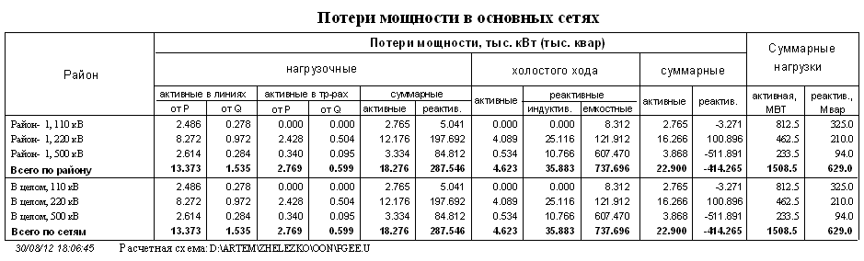

Более подробную информацию о режиме и потокораспределении можно посмотреть в закладке «Напряжения и потоки».

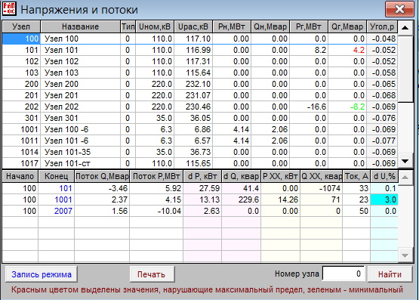

Потоки в ветвях (нижнее окно в таблице, возникающей при входе в пункт «Напряжения и потоки») выводятся для ветвей, присоединенных к узлу, на котором стоит курсор в верхнем окне.

В этом окне можно сохранить режим, нажав кнопку «Запись режима» – появляется окно меню режимов.

В этом окне вы можете записать режим в качестве базового, тогда все последующие режимы будут считаться из этого сохраненного состояния, либо в качестве режима для сравнения. В последнем случае режим будет храниться в базе данных под соответствующим номером и может быть использован для сравнения с другими режимами.

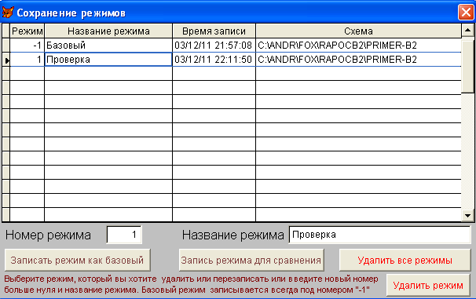

Для сравнения режимов предназначен соответствующий пункт меню «Сравнение режимов» в закладке «Результаты» основного меню.

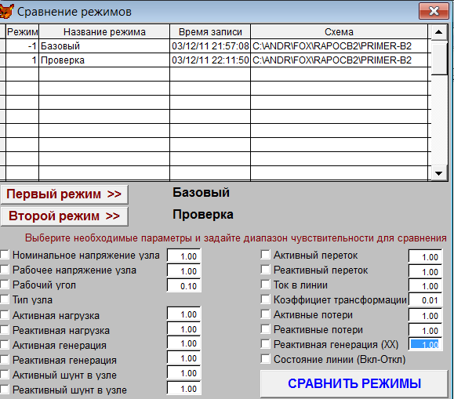

В данном окне выбираются необходимые сравниваемые параметры режима и задается необходимый диапазон чувствительности, для того, чтобы список выводимых величин был оптимальным. Результаты сравнения выводятся в файл diff.xls.

Проведение оптимизационных расчетов

До начала оптимизационного расчета необходимо задать требуемые параметры расчета в окне «Общая информация для расчета».

Для проведения оптимизационных расчетов необходимо установить требуемое количество итераций оптимизации (рекомендуемое число – 20). Оптимизационный расчет может быть проведен как отдельно по реактивной мощности и КТТ, так и совместно. Для этого нужно установить соответствующие галочки в пунктах «Оптимизация по Q» и (или) «Оптимизация по КТ». При необходимости более жесткого или мягкого учета ограничений по реактивной мощности и напряжениям изменяют коэффициенты соответствующих штрафных функций «Штраф по U» и «Штраф по Q». По умолчанию эти коэффициенты принимаются равными 1.

соответствующий тип ного диапазона на од«Кол-во»е «Титпьная отпайка трансформи.

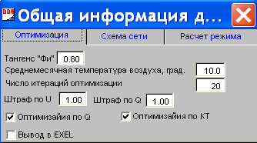

До проведения оптимизационных расчетов в узлах сети должны быть заданы пределы по реактивной генерации узлов в тех местах, где требуется выбор источников реактивной мощности (колонки Qмин и Qмах) и пределы по регулированию КТТ (в %) для тех трансформаторных ветвей, где возможно регулирование.

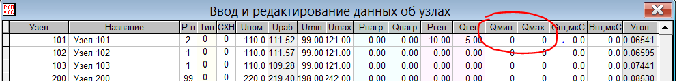

Для учета дискретности выбора ступеней КТТ необходимо задать количество отпаек и величину регулировочного диапазона на одну отпайку в информации по ветвям сети в колонках «Кол-во» и «Регул.» В колонке «Отп.» задается начальная отпайка трансформатора. Начальная отпайка трансформатора должна соответствовать заданному коэффициенту трансформации, т.к. исходный коэффициент трансформации будет пересчитывается по значению отпайки.

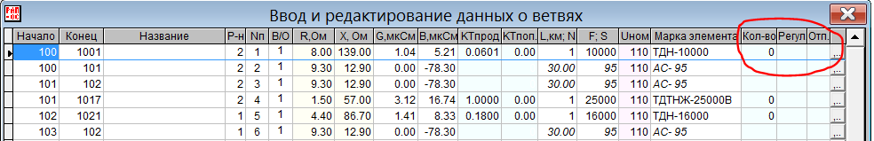

Расчет осуществляется нажатием кнопки «Расчет оптимального режима» после чего на экране появляется окно с показателями процесса оптимизации на каждом шаге.
В окошках выводится информация о номере оптимизации, целевой функции, нагрузочных потерях, потерях холостого хода и количестве нарушений по напряжению и реактивной мощности в узлах, а также величине штрафов, которые при этом возникают.

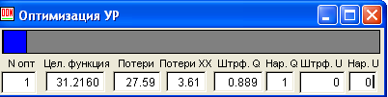

Результаты расчетов выводятся на экран сразу после окончания расчета, их можно также посмотреть в закладке «Результаты».

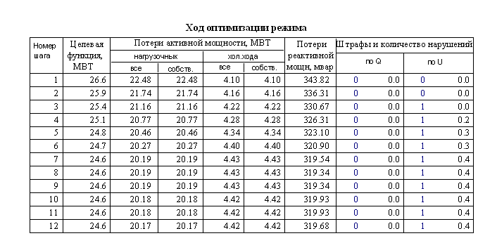
В таблице даны потери активной и реактивной мощности для каждого шага оптимизации, величина целевой функции (потери + штрафы по нарушениям пределов по напряжению и реактивной мощности) и количество нарушений по напряжению и реактивной мощности.
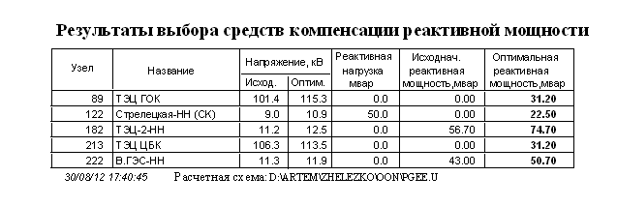

В таблице даны результаты выбора оптимальной реактивной мощности для всех источников реактивной мощности, участвующих в процессе оптимизации и их исходной мощности для сравнения. Дополнительно даны значения уровней напряжения в исходном и оптимальном режиме для контроля нарушений пределов по уровням напряжения.

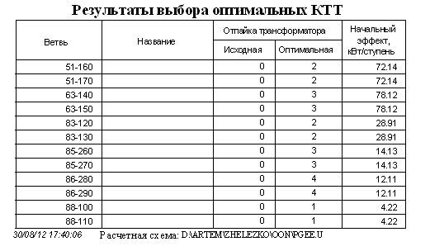

В таблице даны результаты выбора оптимальных коэффициентов трансформации трансформаторов (начальная и оптимальная отпайка) по ветвям сети для исходного и оптимального режима. В последнем столбце приведена начальная эффективность регулирования КТТ в кВт/ступень.

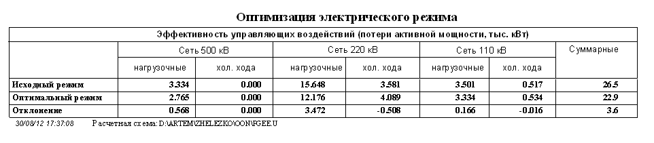
В таблице даны сравнительные результаты расчетов исходного и оптимального режимов для различных классов напряжения.

Выбор точек размыкания

Для проведения расчетов c вариантами отказов необходимо создать список нужных вариантов в специальной таблице «Варианты выбора точек размыкания». В таблице можно вручную заполнить только поле название варианта (отличное от автоматически сформированного), остальные поля формируются автомаессе расчета и подготовки данных. В полях выводится следующая информация:
- Номер варианта
- Признак учета варианта при расчетах
- Название варианта
- Время создания варианта или расчета данного варианта
- Загруженная схема
- Потери активной мощности в сети, кВт
- Количество нарушений по напряжению в узлах
- Количество нарушений по току линий
- Мощность отключенной нагрузки
- Признак окончания расчета УР (нормально-затруднен-невозможен)
- Детали расчета – печать дополнительной информации

Строки в таблице могут быть отсортированы по нужным полям в возрастающем или убывающем порядке нажатием на заголовок соответствующего поля.

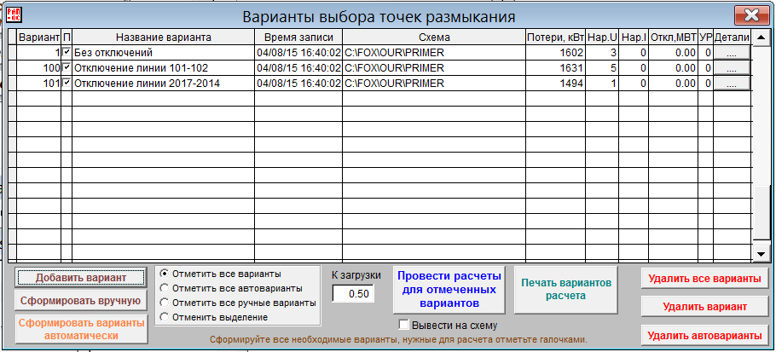

Новый вариант добавляется кнопкой «Добавить вариант». В конце таблицы появляется пустая строчка, в которой необходимо задать название нового варианта. Для формирования отказов для ового варианта необходимо встать на строчку этого варианта и нажать кнопку «Сформировать вручную». Время записи фиксируется при создании варианта и обновляется во время расчета. Максимальное значение нНоера вариантовае должны превышать 99.
В графе «П» галочкой отмечаются те варианты, для которых необходимо провести расчет и которые впоследствии будут выведены на печать.
Нажатием кнопки «Сформировать варианты автоматически» формируются варианты отключений по критерию токовой загрузки линий (задается в таблице «Ветви») с учетом коэый может быть изменен в соответствующем поле. Прома автоматически создает варианты, где загрузка линий меньше заданного значения. Варианты создаются с номерами 100 и больше.
Созданный вариант или все варианты (автоварианты) можно удалить соответствующими кнопками.
При нажатий на кнопку «Провести расчеты для всех отмеченных вариантов» производится расчет УР для всех отмеченных вариантов, независимо от того был он сделан ранее или нет. Результаты расчета автоматически выводятся на печать и могут быть дополнительно вызваны кнопкой «Печать вариантов отказов». При активации галочки «Вывести на схему» результаты расчета выводятся на графическую схему с интервалом 15 секунд (для этого схема должна быть предварительно создана). При нажатии на любую клавишу производится следующий расчет. В отчете дополнительно печатается сумма нарушений для оценки тяжести отключений. файл n1.dat для последующего чтения.

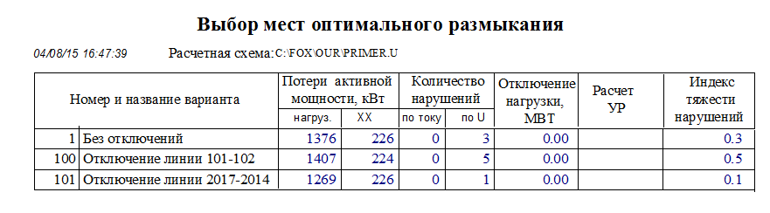
Нажатием кнопки «Сформировать вариант» вызывается таблица редактирования списка отключаемых линий для выбранного в таблице варианта. Этот список можно изменить или просто посмотреть.

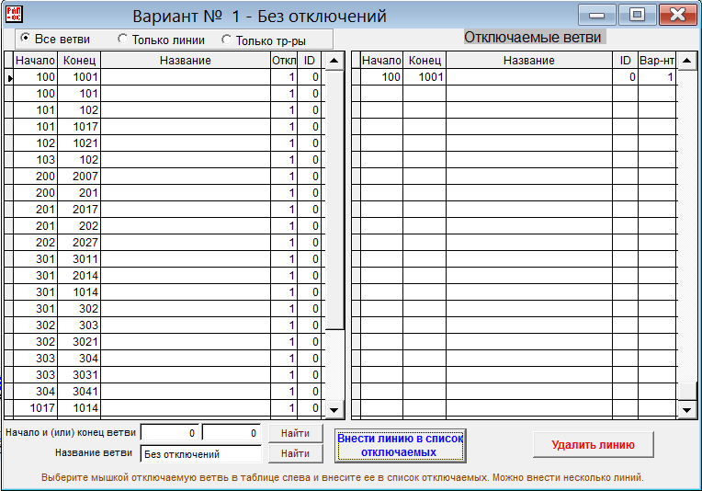

Кнопкой «Внести линию в список отключаемых» можно перенести выбранную линию из левой таблицы в таблицу «Отключаемые ветви», которая служит основой для проведения расчетов для данного варианта.
После формировании таблицы отключаемых ветвей можно проводить расчеты как отдельно для данного варианта, так и для всех вариантов сразу нажав нужную кнопку. Результаты расчетов записываются в таблицу и могут быть вызваны для каждого варианта соответствующей командной кнопкой в колонке «Детали». В таблицах выводятся линии, ток в которых превышает установленную величину и узлы, напряжения в которых нарушают заданные пределы. и таблцt, n1_i.dat.

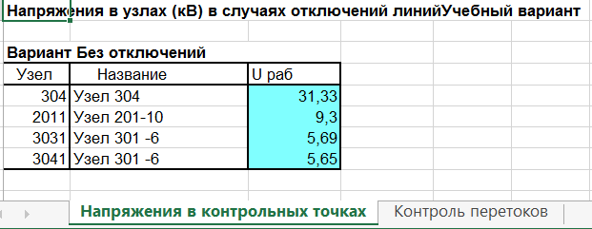

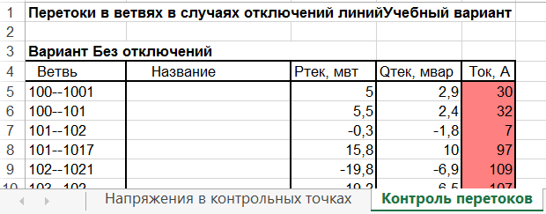

Определение начальной эффективности установки СКРМ

Определение начальной эффективности установки средств компенсации реактивной мощности показывает начальное снижение потерь активной мощности при установке 1 мвар реактивной мощности в порядке убывания для всех нагрузочных узлов.
Для этого производится расчет УР для каждого узла и определяется снижение потерь при первоначальной установке 1 мвар реактивной мощности. Расчет происходит после нажатия соответствующей кнопки.
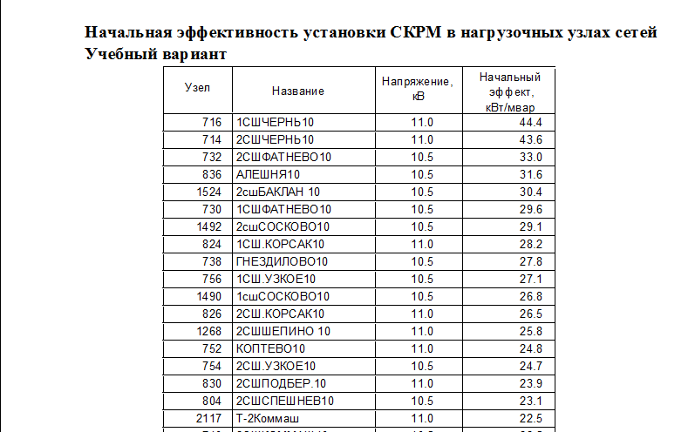

Расчет ТКЗ

Расчет токов короткого замыкания носит оценочный характер так как не учитывает внутренних сопротивлений генераторов сети. Сам расчет производится методом оценки чувствительности сети путем расчета УР для каждого узла сети с номинальной и измененной на эталонное значение нагрузкой. Расчет осуществляется по нажатию кнопки «Расчет ТКЗ». Результаты расчета показаны на рисунке ниже.
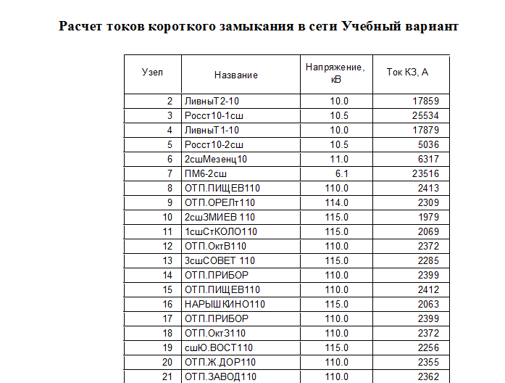

Оглавление

1. Назначение и основные функции программы. 1
2. Настройка программы, справочники, работа с базой данных. 2
2.1 Работа со справочниками 2
2.2 Работа с базой данных 4
2.3 Общая информация для расчета 5
2.4 Информация об узлах и ветвях сети. 8
2.5 Ввод исходных данных о схеме сети 12
3. Постановка установившегося режима сети 14
4. Проведение оптимизационных расчетов 18
5. Выбор точек размыкания 21
6. Определение начальной эффективности установки СКРМ 24
7. Расчет ТКЗ 25
8. Оглавление 26
Нз2. Настройка программы, справочники, работа с базой данных. 2
1 а2.2 Работа с базой данных 4
2.4 Информация об узлах и ветвях сети. 7
3. Постановка установившегося режима сети 12
5. Оглавление 19

